

КЪЫРЫМ ДЖУМХУРИЕТИ  БАГЪЧАСАРАЙ БОЛЮГИ  ЖЕЛЕЗНОДОРОЖНОЕ КОЙ  КЪАСАБАСЫНЫНЪ ИДАРЕСИ | АДМИНИСТРАЦИЯ  ЖЕЛЕЗНОДОРОЖНЕНСКОГО  СЕЛЬСКОГО ПОСЕЛЕНИЯ  БАХЧИСАРАЙСКОГО РАЙОНА  РЕСПУБЛИКИ КРЫМ | АДМІНІСТРАЦІЯ ЖЕЛЄЗНОДОРОЖНЕНСЬКОГО СІЛЬСЬКОГО ПОСЕЛЕННЯ БАХЧИСАРАЙСЬКОГО РАЙОНУ РЕСПУБЛІКИ КРИМ
_____________________________________________________________________________________________________________________
298462, Республика Крым, Бахчисарайский район,с. Мостовое, ул. Пашкевича, 6 б,тел.факс(06554) 7-44-40,е-mail: zhd-sovet@bahch.rk.gov.ru

ПОСТАНОВЛЕНИЕ
29 июля 2021 г. № 71/2021
с. Мостовое

О внесении изменений в Постановление № 207/2018 от 11.12.2018 года «О создании резервов материальных ресурсов (запасов) Железнодорожненского сельского поселения для ликвидации чрезвычайных ситуаций муниципального характера и в целях гражданской обороны»

В соответствии со статьей 14 Федерального закона от 06.10.2003 № 131-ФЗ «Об общих принципах организации местного самоуправления в Российской Федерации», Федеральными законами от 21.12.94 № 68-ФЗ "О защите населения и территорий от чрезвычайных ситуаций природного и техногенного характера", уставом муниципального образования Железнодорожненское сельское поселение Бахчисарайского района Республики Крым,

ПОСТАНОВЛЯЮ:

- Внести в Постановление администрации Железнодорожненского сельского поселения № 207/2018 от 11.12.2018 «О создании резервов материальных ресурсов (запасов) Железнодорожненского сельского поселения для ликвидации чрезвычайных ситуаций муниципального характера и в целях гражданской обороны» следующие изменения:
  - в названии постановления слова «и в целях гражданской обороны» - исключить.
  - Преамбулу Постановления изложить в новой редакции «В соответствии со статьей 14 Федерального закона от 06.10.2003 № 131-ФЗ «Об общих принципах организации местного самоуправления в Российской Федерации», Федеральным законом от 21.12.94 № 68-ФЗ «О защите населения и территорий от чрезвычайных ситуаций природного и техногенного характера», в целях экстренного привлечения необходимых материальных средств в случае возникновения чрезвычайных ситуаций муниципального характера».
- Внести в «Порядок создания, хранения, использования и восполнения резервов материальных ресурсов (запасов) Железнодорожненского сельского поселения для ликвидации чрезвычайных ситуаций муниципального характера и в целях гражданской обороны» утвержденный Постановлением администрации Железнодорожненского сельского поселения № 207/2018 от 11.12.2018 следующие изменения:
  - В названии Порядка слова «и в целях гражданской обороны» - исключить.
  - Пункт 1. Порядка изложить в следующей редакции: «Настоящий Порядок разработан в соответствии с Федеральным законом от 06.10.2003 № 131-ФЗ «Об общих принципах организации местного самоуправления в Российской Федерации», Федеральным законом от 21.12.94 № 68-ФЗ «О защите населения и территорий от чрезвычайных ситуаций природного и техногенного характера» и определяет основные принципы создания, хранения, использования и восполнения резервов материальных ресурсов (запасов) Железнодорожненского сельского поселения (далее – поселение), предназначенных для ликвидации чрезвычайных ситуаций муниципального характера».
  - В пункте 2 Порядка слова «и в целях гражданской обороны» - исключить.
  - В пункте 13 Порядка абзац 6 исключить.
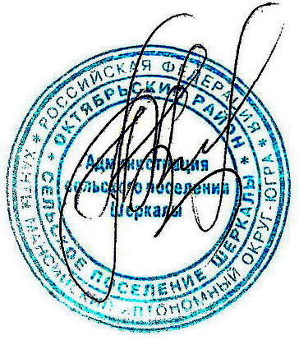
2. Настоящее Постановление подлежит опубликованию в соответствии с действующим законодательством.
- Контроль за исполнением постановления оставляю за собой.

Вр.и.о. главы администрации
Железнодорожненского сельского поселения Н.А. Бондаренко

